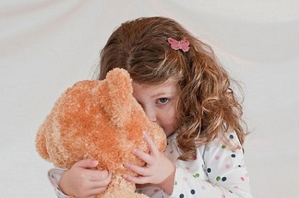
ПАМЯТКА ДЛЯ ПЕДАГОГОВ

«ПРАВИЛА ОБРАЩЕНИЯ СО СТРАХАМИ»

1. Страхи больше всего боятся смеха, поэтому просто необходимо увидеть смешное в страшном (бандит, к примеру, которому, как считает девочка Ира 6 лет, приказали поймать всех хороших девочек в городе Санкт-Петербурге, оказался таким толстым, что мог только лежать на диване).
- Еще страхи не любят, когда о них рассказывают, пытаются их детализировать и анализировать. Страхи в этот момент чувствуют себя бабочкой, пойманной в сачок. Чем больше говоришь о страхе — тем он становится меньше.
- Также страхи терпеть не могут, когда в них начинают играть, пытаются нарисовать, вылепить из пластилина, склеить из бумаги да просто осуществить с ними разнообразные действия, которых страхи просто не переносят. От этих действий (психологического манипулирования страхами) страхи вместе со страшными снами начинают таять, как тает снег в погожий весенний день.
Помимо всего, необходимо проанализировать происхождение страхов у ребенка, поскольку часто случается, что взрослые приложили много усилий для появления страхов у детей: сами многого боятся, не пытаются преодолевать свои страхи, а, наоборот, внушают их детям. Такое поведение значимых для ребенка взрослых способствует закреплению страхов.
Результатом работы по психологической коррекции страхов может стать:
- закрепление достигнутых позитивных результатов через повышение компетентности ребенка;
- умение управлять собой в экстремальных и просто устрашающих ситуациях, используя положительную сторону страха во благо себе (мобилизует физические силы, ускоряет работу ума, концентрирует внимание).

Подготовила:
педагог – психолог
Яненко Н.Н.

